URBANA: Revista Eletrônica do Centro Interdisciplinar de Estudos sobre a Cidade

Título em português (open sans, 14, negrito, justificado, apenas a primeira letra maiúscula, azul)

Subtítulo em português (open sans, 14, justificado, apenas a primeira letra maiúscula, azul)

Título em inglês (open sans, 12, negrito, justificado, apenas a primeira letra maiúscula, azul)

Subtítulo em inglês (open sans, 12, justificado, apenas a primeira letra maiúscula, azul)

Título em espanhol (open sans, 12, negrito, justificado, apenas a primeira letra maiúscula, azul)

Subtítulo em espanhol (open sans, 12, justificado, apenas a primeira letra maiúscula, azul)

Resumo em português (Open Sans, 11, negrito, justificado, azul)
Texto: Open Sans, 11, justificado, espaço entrelinhas 1.15, sem espaçamento de parágrafo.
Ex:
Lorem ipsum donec platea ante taciti sapien pretium vehicula primis adipiscing platea suscipit habitasse fermentum velit commodo nullam, nam orci consequat tristique congue potenti ut duis aenean vepsum duis sem. ut fames justo habitasse donec sodales fames taciti suspendisse porttitor laoreet, tortor id tempor cursus consequat eget luctus inceptos ut platea blandit, curabitur urna sagittis urna pretium diam arcu duis eu.

Palavras-chave: Separar. Por. Ponto.

Abstract em inglês (Open Sans, 11, negrito, justificado, azul)
Texto: Open Sans, 11, justificado, espaço entrelinhas 1, sem espaçamento de parágrafo.
Ex:
Lorem ipsum donec platea ante taciti sapien pretium vehicula primis adipiscing platea suscipit habitasse fermentum velit commodo nullam, nam orci consequat tristique congue potenti ut duis aenean vepsum duis sem. ut fames justo habitasse donec sodales fames taciti suspendisse porttitor laoreet, tortor id tempor cursus consequat eget luctus inceptos ut platea blandit, curabitur urna sagittis urna pretium diam arcu duis eu.

Keywords: Separar. Por. Ponto.

Resumen em espanhol (Open Sans, 11, negrito, justificado, azul)
Texto: Open Sans, 11, justificado, espaço entrelinhas 1, sem espaçamento de parágrafo.
Ex:
Lorem ipsum donec platea ante taciti sapien pretium vehicula primis adipiscing platea suscipit habitasse fermentum velit commodo nullam, nam orci consequat tristique congue potenti ut duis aenean vepsum duis sem. ut fames justo habitasse donec sodales fames taciti suspendisse porttitor laoreet, tortor id tempor cursus consequat eget luctus inceptos ut platea blandit, curabitur urna sagittis urna pretium diam arcu duis eu.

Palabras Clave: Separar. Por. Ponto.

1. Corpo do texto

1.1 No caso de subtítulos: numerar e formatar em open sans, 11, justificado, espaço entrelinhas 1.5, sem espaçamento de parágrafo.
Ao iniciar o bloco de texto, não dê enter, seguir com a formatação de corpo de texto indicada abaixo.
O corpo do texto: Deve estar em open sans 11, justificado, espaço entrelinhas 1.5, sem espaçamento de parágrafo. Se atentar para nomes de periódicos e palavras estrangeiras em itálico, não em aspas.
Notas de rodapé não devem conter bibliografia, no caso de necessitar citação, utilizar formato autor-data e inserir a fonte na seção final “Referências”. No caso de citar figuras, escrever por extenso Figura x.
Seguir norma de citação do sistema autor-data (SOBRENOME, ano). Se atentar para:

1.2. Citações diretas:
- Com mais de 3 linhas: recuo à direita, espaçamento 1.15 e fonte tamanho 9 (ver exemplo abaixo)
- Com menos de 3 linhas: devem ser incorporadas ao texto, entre aspas.
1.3. Citações indiretas:
- Colocar entre parênteses (SOBRENOME, Ano).
- Em caso de autoria múltipla, separar os autores com ponto e vírgula.

[...] No caso de citação direta/trecho destacado, não utilizar itálico e nem aspas. Texto deve vir deslocado (1.5), formatado em open sans, 9, justificado, espaço entrelinhas 1.5, sem espaçamento de parágrafo. Caso seja citação, destacar a fonte no formato autor-data. (SOBRENOME, ano)

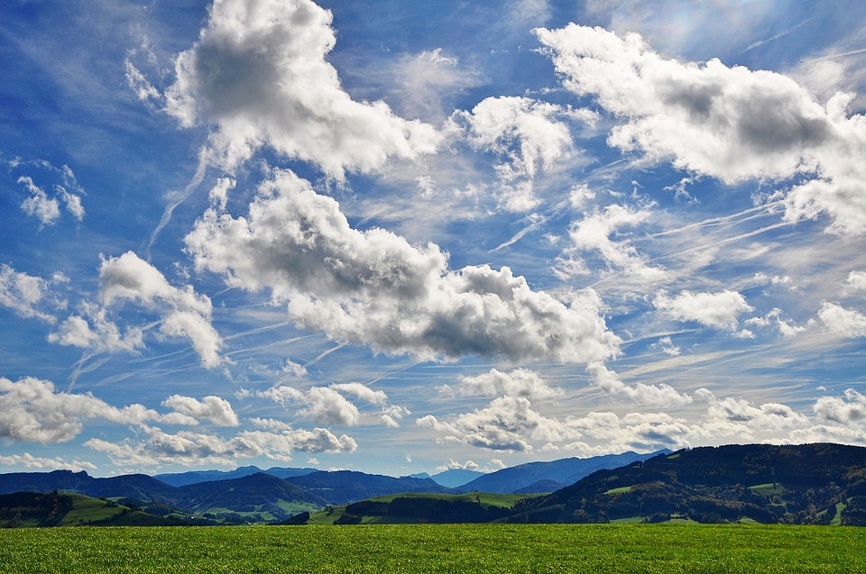
Figura 1: Legenda
Fonte: Formatar legenda das imagens em open Sans, 9, centralizado, espaço entrelinhas 1.5. Imagem colada “in line”.

Referências
Para formatar as referências, a norma adotada é a NBR-6023/2002. Open Sans, 9, justificado, espaço entrelinhas 1.15, sem espaçamento de parágrafo. Deslocar a informação de ano para após os nomes dos autor(es):
SOBRENOME, Nome (ano). Título. Etc. Cidade: Editora. Não pule linha entre as referências.
Ex:
BRITO, R. F. de et al (2018). Guia do usuário do OJS: versão 3. Brasília, DF: IBICT. ISBN: 978-85-7013-144-7. Disponível em: http://bibjuventude.ibict.br/jspui/handle/192/252. Acesso em: 05 jun. 2019.
Abaixo, exemplos de formatos recorrentes:

- Livro
GERALDI, Silvia (2015). Raízes da teatralidade na dança paulistana: duas criadoras, Célia Gouvêa e Sônia Mota. Curitiba: Editora Prismas, 2015. 292 p. (Coleção Artes da Cena: Atuação e Ensino). ISBN 978-85-5507-091-4
-->Citação no texto: Geraldi (2015) ou no final da citação (GERALDI, 2015).

- Capítulo de livro
QUILICI, C. S (2014). Meditação e técnica: uma reflexão necesária. In: SOARES, M., ANDRAUS, M. B. M., WILDHAGEN, J. Mitos e Símbolos na Cena Contemporânea: Interlocuções Oriente-Ocidente. Jundiaí: Paco Editorial. 360 p.
-->Citação no texto: Quilici (2014) ou no final do texto (QUILICI, 2014).

- Artigo de periódico
LAZZARATTO, Marcelo Ramos (2015). Da sala preta ao jardim. Sala Preta. São Paulo, v. 15, n. 2. Disponível em: http://revistas.usp.br/salapreta/article/view/101354/107038. Acesso em: 27 jun. 2016.
-->Citação no texto: Lazzaratto (2015) ou no final do texto (LAZZARATTO, 2015).

- Teses e dissertações
TURTELLI, Larissa Sato (2009). O espetáculo cênico no método Bailarino-Pesquisador-Intérprete (BPI): um estudo a partir da criação e apresentações do espetáculo de dança Valsa do Desassossego. Tese (Doutorado em Artes) – Instituto de Artes, Universidade Estadual de Campinas, Campinas.
-->Citação no texto: Turtelli (2009) ou no final do texto (TURTELLI, 2009).

- Documento de arquivo
ARANHA, Luís de Freitas Vale (1935). Carta a José Pinto. Arquivo Pedro Ernesto Batista, série Correspondência; PEB c 1935.01.15 (Centro de Pesquisa e Documentação de História Contemporânea do Brasil, Rio de Janeiro). 15 jan. 1935.
-->Citação no texto: Aranha (15 jan. 1935) ou no final do texto (ARANHA, 15 jan. 1935).

- Entidade Coletiva
ORGANIZAÇÃO INTERNACIONAL DO TRABALHO (OIT) (1997). Adaptação de ocupações e o emprego do portador de deficiência. Tradução de E. A. da Cunha. Brasília, DF: CORDE. 182 p.
--> Citação no texto: OIT (1997) ou no final do texto (OIT, 1997).
Obs.: Na primeira aparição, citar o nome da instituição e ano; nas citações subsequentes, usar apenas a sigla.

- Publicações em eventos
TARUMOTO, Juliana; ANDRAUS, Mariana Baruco Machado (2015). Práticas inclusivas em dança: pressupostos da dança pós-moderna como fundamentos para inclusão em dança. In: SIMPÓSIO DE EDUCAÇÃO INCLUSIVA E ADAPTAÇÕES, 5., 2015, Presidente Prudente. Anais do... Presidente Prudente: Universidade Estadual Paulista, Faculdade de Ciências e Tecnologia. p. 497-506.
--> Citação no texto: Tarumoto e Andraus (2015) ou no final do texto (TARUMOTO; ANDRAUS, 2015).

- Documento eletrônico
SANTOS, Gildenir Carolino; PASSOS, Rosemary; SOUZA, Rogério Gualberto de (Colab.) (2012). Percurso científico: guia prático para elaboração da normalização científica e orientação metodológica. Campinas, SP: Arte Escrita, 2012. 157 p., il. (Manuais técnicos BFE, n.7). ISBN 9788564830073. Disponível em: http://www.bibliotecadigital.unicamp.br/document/?code=49038&opt=4. Acesso em: 19 set. 2014.
--> Citação no texto: Santos, Passos e Souza (2012) ou no final do texto (SANTOS; PASSOS; SOUZA, 2012).

Utilizar (SOBRENOME, ano). Formatação: open Sans 9, justificado, espaço entrelinhas 1, sem espaçamento de parágrafo.

